Session 2015

BREVET de TECHNICIEN SUPÉRIEUR
CONTRÔLE INDUSTRIEL et REGULATION AUTOMATIQUE

E-3 SCIENCES PHYSIQUES
U-31 CHIMIE-PHYSIQUE INDUSTRIELLES

Durée : 2 heures Coefficient : 2,5

Durée conseillée

Chimie industrielle | 45 minutes
Physique industrielle | 1 h 15

Matériel autorisé :
- Toutes les calculatrices de poche y compris les calculatrices programmables, alphanumériques ou à écran graphique à condition que leur fonctionnement soit autonome et qu’il ne soit pas fait usage d’imprimante (Circulaire n° 99-186, 16/11/1999).

Tout autre matériel est interdit. Aucun document autorisé.

Document à rendre avec la copie :
Le DOCUMENT RÉPONSE 1 (pages 9/10 et 10/10) est fourni en double exemplaire, un exemplaire étant à remettre avec la copie, l’autre servant de brouillon éventuel.



Dès que le sujet vous est remis, assurez-vous qu’il est complet.
Le sujet se compose de 10 pages, numérotées de 1/10 à 10/10.
- Chimie industrielle : page 2 à page 3
- Physique industrielle : page 4 à page 10

S’il apparaît au candidat qu’une donnée est manquante ou erronée, il pourra formuler toutes les hypothèses qu’il jugera nécessaires pour résoudre les questions posées. Il justifiera alors clairement et précisément ces hypothèses.

BTS CONTRÔLE INDUSTRIEL ET RÉGULATION AUTOMATIQUE |  | Session 2015
CHIMIE-PHYSIQUE INDUSTRIELLES | Code : CAE3CI | Page 1/10

CHAUDIÈRE AU BOIS

Une ville a fait le choix d’utiliser la filière bois pour produire la chaleur nécessaire pour chauffer la mairie, le théâtre, le stade de foot, et la piscine municipale. Ceci permet de ne pas dépendre du prix du gaz. De plus, le fait d’avoir un bilan carbone neutre évite de payer la taxe carbone.

CHIMIE INDUSTRIELLE

PARTIE 1 : équivalence énergétique uranium-bois

On souhaite connaître la masse d’uranium qui aurait été nécessaire pour produire la même énergie que celle fournie par la chaudière à bois choisie.
La production d’énergie dans les centrales nucléaires est due à la fission des noyaux d’uranium 235 selon l’équation suivante :
85
1

0 n +
1
235
92
U
146
58
Ce
→
+ 34 Se
+ a 0 n
(a est un nombre entier)

Q1. Pourquoi cette réaction est une réaction nucléaire ? Pourquoi est-elle appelée réaction de fission nucléaire ?
Q2. Déterminer la valeur de a, en précisant les lois de conservation qui interviennent lors d’une réaction nucléaire.

Q3. Calculer la variation de masse d’uranium 235.
Δm qui accompagne la fission d’un noyau d’atome

Q4. En considérant que cette variation de masse, qui accompagne la fission d’un atome d’uranium 235, est de 3,0 × 10−28 kg, calculer l’énergie libérée par la fission d’un
noyau d’atome uranium 235.
Q5. Quelle est l’énergie libérée par 1,00 g d’uranium dans ces conditions ?
Q6. Calculer la masse théorique d’uranium 235 qui permettrait de fournir l’énergie de 2,0 × 1013 J, nécessaire au chauffage de la piscine.
Q7. Calculer la masse de bois qui fournit la même énergie lors de sa combustion, sachant que le pouvoir calorifique inférieur (PCI) du bois est 4 000 kWh par tonne. Conclure. (1 kWh = 3 600 kJ)

PARTIE 2 : qualité de l’air

On souhaite s’assurer de la qualité de l’air aux environs de la chaudière, en particulier au

niveau de la teneur en dioxyde de soufre gazeux excéder 50 μg.m−3.
SO2(g) . La teneur en
SO2(g)
ne doit pas

On fait barboter un volume d’air de 100,0 m3 prélevé selon un protocole normalisé dans un volume V = 0,500 L de solution de peroxyde d’hydrogène (équation 1). On obtient alors la solution S1.

SO2− + 2 H +
(équation 1)

H2O2(aq ) + SO2(g ) →

4 (aq )

(aq )

Le volume V = 0,500 L de la solution S1 est ensuite dosé par une solution d’hydroxyde de sodium en présence d’un indicateur coloré adéquat.

Q8. Écrire la demi-équation d’oxydoréduction qui concerne le couple H2O2(aq ) / H2O(liq) .

Q9. Écrire la demi-équation d’oxydoréduction qui concerne le couple SO2−
4
(aq ) / SO2(g ) .

Q10. Montrer que la réaction du dioxyde de soufre avec le peroxyde d’hydrogène se produit selon l’équation 1.

On dose les ions oxonium

+
(aq )
H
contenus dans le volume V = 0,500 L de la solution S1 par

une solution d’hydroxyde de sodium (Na+ + OH − )
de concentration molaire

(aq ) (aq )
Cb = 1,00 × 10−2 mol.L-1. Le virage de l’indicateur coloré se produit pour un volume de soude versé VE = 11,5 mL.

− +
L’équation de la réaction de dosage est : OH(aq ) + H(aq ) → H2O(liq) .

Q11. Quel est le nom courant de l’hydroxyde de sodium ?

Q12. Calculer la quantité de matière d’ions oxonium volume V = 0,500 L de solution S1.
+
(aq )
H
(en mol) contenue dans le

Q13. En déduire la quantité de matière de d’air prélevé.
SO2(g )
contenue dans le volume de 100,0 m3

Q14. La qualité de l’air est-elle respectée ? Justifier.

Données :
• Masses molaires : M(S) = 32,0 g.mol−1, M(O) = 16,0 g.mol−1, M( 235U ) = 235 g.mol−1
• 1μg = 10−6 g
- 1 u (unité de masse atomique) = 1,6606 × 10−27 kg
• 1 u = 931,50 MeV.c−2
• 1 MeV = 1,6 × 10−13 J
• C = 2,9979 × 108 m.s−1
• NA = 6,0221 × 1023 mol−1

Masse de quelques particules
proton | neutron | électron
mp = 1,6726 × 10−27 kg | mn = 1,6749 × 10−27 kg | me = 9,1093 × 10−31 kg

Masses atomiques
mneutron | 235U  92 | 146Ce  58 | 85Se  34 | 2H  1
1,0086 u | 235,04 u | 145,91 u | 84,922 u | 2,0141 u

PHYSIQUE INDUSTRIELLE

Certaines questions sont indépendantes.
Des données nécessaires pour traiter le problème sont rassemblées en annexe pages 7/10 et 8/10.

PARTIE 1 : étude du complexe aquatique

Étude du circuit de filtration de la piscine

La piscine municipale fait partie du complexe. Elle comporte un grand bassin contenant un volume de 960 m3 d’eau, qui est relié à un circuit hydraulique. L’eau de ce bassin est à la température de 29 °C.
La pompe a un débit volumique Qv = 80 m3.h−1. Le diamètre D des canalisations est de 160 mm, la longueur totale L des canalisations est de 42 mètres.
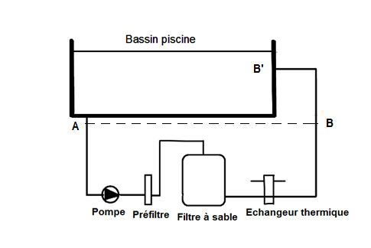

Q15. Calculer la vitesse V de l’eau dans les canalisations.

Q16. En déduire le nombre de Reynolds, indiquer la nature de l’écoulement.

Q17. Calculer le coefficient de perte de charge λ .

Q18. Grâce à la pompe, les pressions sont identiques aux points A et B (les pertes de charge entre B et B’ sont supposées négligeables). En appliquant l’équation de Bernoulli entre les points A et B dans le circuit (les données sur les pertes de charge étant fournies en annexe page 7/10), déterminer quelle pompe convient en exploitant le graphique 1 à la page 8/10.

Q19. En déduire la puissance hydraulique fournie par la pompe au liquide.

Étude du circuit de chauffage de l’eau de la piscine

La chaudière à bois produit l’eau chaude qui arrive dans l’échangeur thermique à plaques de la piscine avec un débit de 60 m3.h−1. L’échangeur est monté à contre courant. L’eau arrive de la chaudière à bois à la température de 80 °C et retourne vers la chaudière à la température de 70 °C. L’eau à réchauffer arrive de la piscine à la température de 28 °C et retourne à la piscine à la température de 32 °C.

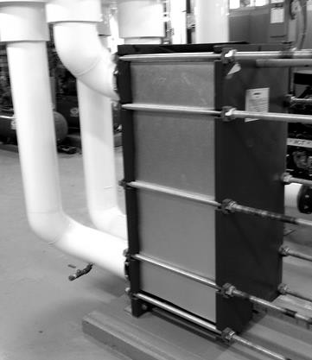
Photo de l’échangeur à plaques

Q20. Calculer la puissance fournie par le circuit provenant de la chaudière à bois. On considère que l’échangeur a une puissance de 700 kW.
Q21. Calculer la surface d’échange S de l’échangeur.

Q22. En déduire le nombre de plaques, chaque plaque étant assimilée à un rectangle de 1,10 m de longueur et de 0,35 m de largeur.

PARTIE 2 : étude de la climatisation de la salle de réception du stade de foot

La salle de réception ayant une grande surface vitrée qui donne sur le stade, il est nécessaire qu’elle soit climatisée. La climatisation a été prévue avec une puissance frigorifique de 30 kW, le fluide frigorigène utilisé est le R410 A.
Le cycle frigorifique réversible, parcouru dans le sens ABCD, est indiqué sur le document réponse 1, page 10/10 (à rendre avec la copie). Chaque petite graduation sur l’axe horizontal du graphique correspond à 2 kJ.kg−1. La transformation BC est isentropique.

Q23. Remplir les cases du cycle frigorifique du document réponse 1, page 10/10 (à rendre avec la copie) avec les termes suivants : détendeur, condenseur, compresseur, évaporateur.

Q24. Exprimer, puis calculer le travail massique Wfourni nécessaire pour comprimer le gaz de 8 bar à 20 bar dans le cycle frigorifique.

Q25. Exprimer puis calculer la quantité de chaleur massique reçue par le fluide dans la salle de réception.

Q26. Quel doit être le débit massique Qm du fluide frigorigène, pour obtenir une puissance frigorifique de 30 kW ?
Q
Q27. Calculer l’efficacité de la climatisation e = reçue .
Wfourni

Fin de l’énoncé.

ANNEXE

Données :
• g = 9,81 m.s−2
  - 1 bar = 105 Pa

  - Pression atmosphérique : Patm = 1,00 × 105 Pa
  - Masse volumique de l’eau : ρ = 1,0 × 103 kg.m−3 (dans les conditions expérimentales)

  - Capacité thermique massique de l’eau : C = 4180 J.kg−1.K−1

  - Expression du nombre de Reynolds : Re =
ρ.V.D

η

  - La viscosité dynamique η de l’eau dans les canalisations est de 8,15 × 10−4 USI

  - Perte de charge pour un écoulement laminaire :
λ = 64
Re

  - Perte de charge pour un écoulement turbulent : λ = 0,0432
D

 | Préfiltre | Filtre à sable | Échangeur | Perte de charge totale (singulière et régulière) de la canalisation entre A et B
Perte de charge (bar) | 0,10 | 0,30 | 0,60 | 0,30
Perte de charge (mCE) | 1,0 | 3,0 | 6,0 | 3,0

Puissance hydraulique : Phydr = Qv. ΔP pompe avec ΔP pompe charge de la pompe (Pa)
Échangeur co-courant :
Différence de température moyenne logarithmique : ΔT = (TE − tE ) − (TS − tS )
ml T − t
ln( E E )
TS − tS
TE : Température d’entrée du liquide chaud TS : Température de sortie du fluide chaud tE : Température d’entrée du fluide froid
tS : Température de sortie du fluide froid

Échangeur à contre courant :
(T − t ) − (T − t )
Différence de température moyenne logarithmique : ΔT = E S S E
ml T − t
ln( E S )
TS − tE
TE : Température d’entrée du liquide chaud TS : Température de sortie du fluide chaud tE : Température d’entrée du fluide froid
tS : Température de sortie du fluide froid
Puissance thermique : P = QV .ρ.C. Δθ avec Δθ écart de température pour un fluide
Coefficient total de transmission thermique : K = 1 200 W.m−2.K−1
Puissance échangée : P = K.S. ΔTml
Puissance thermique : P = Qm .Δh avec Δh variation d’enthalpie massique

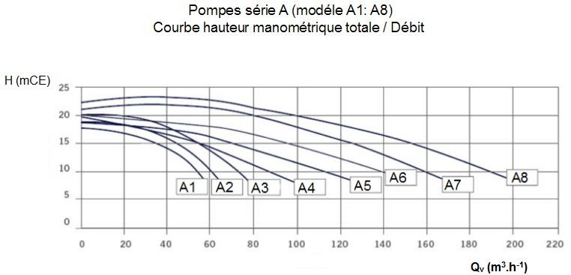

Graphique 1 : hauteur manométrique H en fonction du débit Qv pour différentes pompes
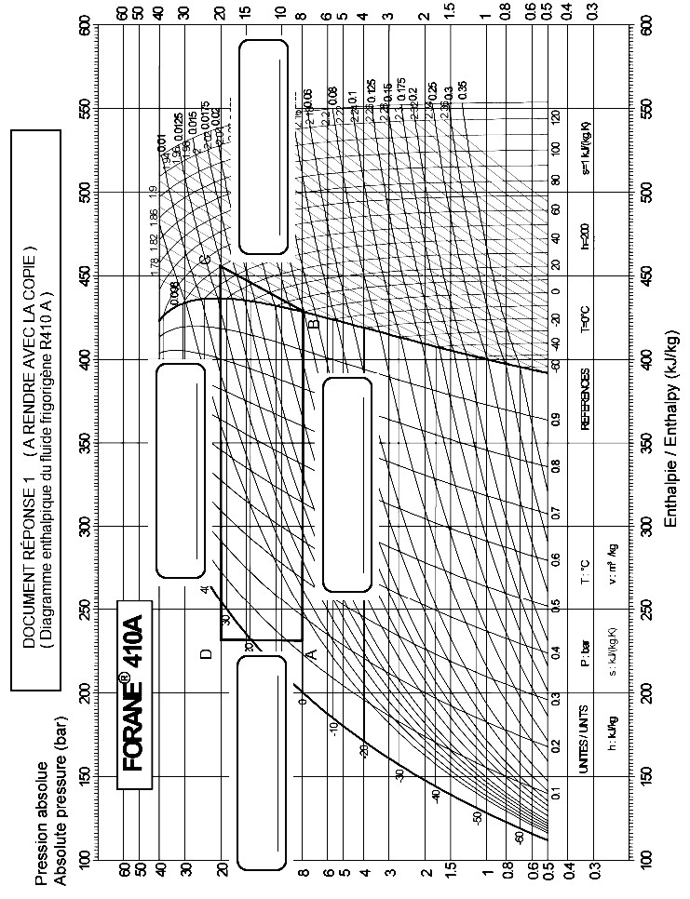
Exemplaire pouvant servir de brouillon
Diagramme enthalpique du fluide frigorigène R410 A
DOCUMENT RÉPONSE 1
Diagramme enthalpique du fluide frigorigène R410 A
Exemplaire à rendre avec la copie
DOCUMENT RÉPONSE 1

